我院成功举办科研能力提升专题讲座
为了提升我院医务人员科研能力，规范课题申报和论文撰写，培养科技创新人才队伍，推动创新驱动发展。于2023年4月22日，我院成功举办科研能力提升专题讲座，全院参会80余人。
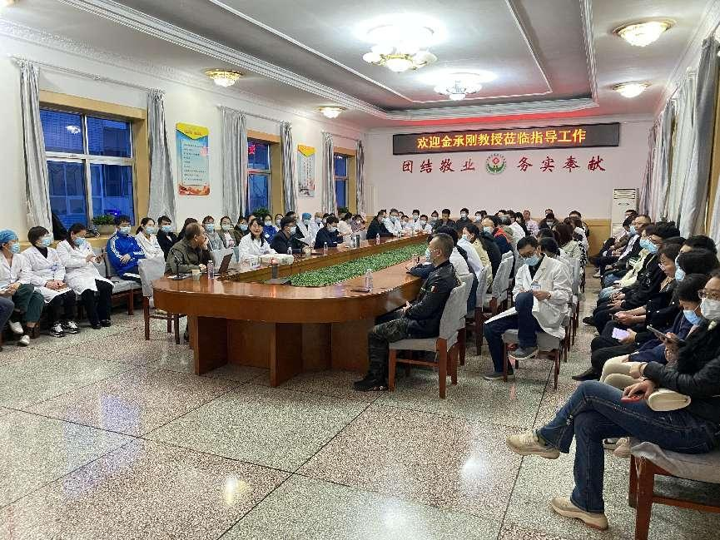

本次专题讲座特邀北京师范大学社会与公共政策学院金承刚教授进行授课，主要从科研背景、学术论文的写作方法、临床科研数据与统计分析等方面做了精细的讲解，并分享了案例，让我们对科研设计和科研方法的内涵上有了更深的理解，提供了崭新的思路。在互动答疑环节，科研人员积极提出问题，金承钢教授耐心细致地分析讲解，内容上理论联系科研实际，语言上深入浅出、言简意赅，获得大家一致好评。
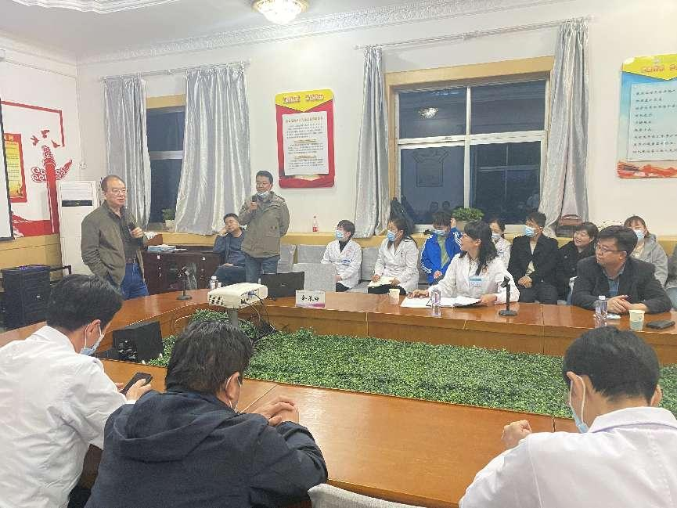

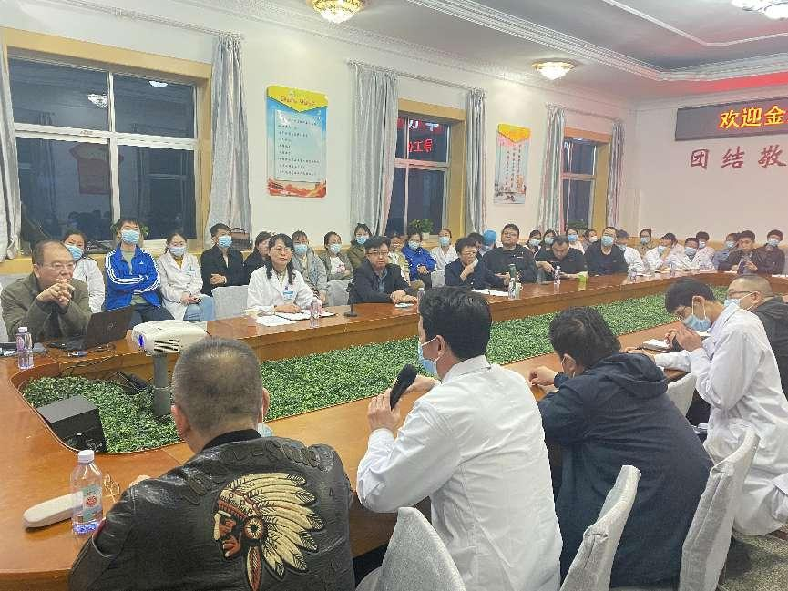

本次讲座内容十分丰富，对于临床开展科研工作具有较高的实践价值。不仅开阔了参会人员的思路，同时也启发了我院医务人员如何在临床工作中发现科研的思路。参会人员纷纷表示受益匪浅，今后将学以致用，不断增强科研意识，积极投入到科研活动中，使医院科研水平迈上新台阶，为我院高质量发展贡献自己的力量，为人民群众的健康保驾护航。

